

|  |  |  |
| --- | --- | --- |
| **Vos délégués syndicaux CFDT** | | |
| **ALLOMBERT Patrick** | **Axway / Puteaux** | **01 47 17 21 62** |
| **BEAUMOND William** | **Aix Marseille Toulon** | **06 08 94 10 50** |
| **BOZZI Fabien** | **Sopra Banking / Tours** | **02 47 63 51 92** |
| **CORAGGIO Donatella** | **Manhattan/Triangle** | **06 45 15 66 04** |
| **COSSEC Mélanie** | **Nantes / Cassiopae** | **06 49 36 72 82** |
| **FAURÉ Thierry** | **SBS / Albi Toulouse** | **06 52 18 09 97** |
| **LACASSAGNE Nathalie** | **Albi Toulouse** | **06 13 07 44 87** |
| **MOIREZ Alain** | **Toulouse Rodez Albi** | **06 80 40 21 42** |
| **MOLLIER Bernard** | **Albi Rodez Toulouse** | **06 33 51 44 47** |
| **MOURGUES Florent** | **Sopra I2S / Roanne** | **06 66 44 10 20** |
| **OLIVIER Thierry** | **Sopra I2S / Meudon** | **06 16 98 06 37** |
| **RICHARD Caroline** | **Rennes / Montreuil** | **02 99 77 56 26** |
| **SICARD Nathalie** | **Sopra HR / Marseille** | **04 91 28 59 18** |
| **TOULOUM Rachid** | **Sopra I2S / Meudon** | **06 73 77 60 60** |

Retrouvez-nous sur[*http://cfdtsoprasteria.blogspot.fr*](http://cfdtsoprasteria.blogspot.fr)

**Enfin les propositions   
de la direction SSG !**

Il aura fallu attendre **5 mois et 5 réunions** pour que la direction donne ses « propositions », qui ne sont qu’une liste d’éléments non négociables pour elle. Problème : tout est dedans ou presque ! La direction veut toujours la validation du temps de travail par les manageurs et refuse de simplifier la déclaration en ne saisissant que les heures de début/de fin de travail. Elle ne veut pas discuter non plus ni du temps de travail, ni du nombre des RTT. Que reste-t-il ? Comment fait-on fonctionner un accord alors que l’actuel plafonne à 3% de saisie ? oO

Toujours la même technique de négociations :   
Gagner du temps et mettre les syndicats au pied du mur au 31 décembre en essayant de les forcer à signer n’importe quoi pour sauver les RTT !

Mais pourquoi signer n’importe quoi alors que   
LA DIRECTION NE POURRA PAS SE PERMETTRE DE SUPPRIMER   
10 JOURS DE CONGÉS PAR SALARIÉ **dans une entreprise avec   
150M€ de bénéfice et 25% de taux de départs !**

**Vous n’avez pas reçu le poisson d’avril ? Et les infos des négos?**

Depuis des années, la CFDT est la SEULE à vous fournir autant d’informations sur l’entreprise et sur vos droits ! Soutenez-nous, [Adhérez](https://www.cfdt.fr/portail/adhesion/adherez-en-ligne/vos-informations-jca_221327) !

**Et abonnez-vous sur l’Essentiel !** *En envoyant un mail vide à* [***EssentielSopra-subscribe@yahoogroupes.fr***](mailto:EssentielSopra-subscribe@yahoogroupes.fr)***!***

***…SPÉCIALE : Négociations Temps de travail SSG…***

**Plus de RTT   
en 2019 ?**

***L’accord Temps de Travail de SSG SA arrive à échéance fin 2018,   
et avec lui la fin des 10 jours de RTT, des 2 jours de ponts, et des horaires variables…***

[*POUR TOUT SAVOIR…*](http://cfdtsoprasteria.blogspot.fr/2018/04/negociations-temps-de-travail-chez.html)

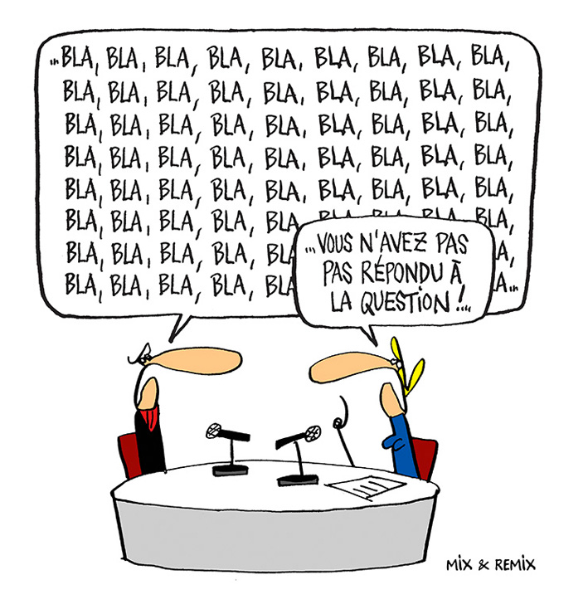

**... ou comment la direction veut se prémunir de toute attaque de salarié**

La direction a été jugée et condamnée en 2015. Afin de se prémunir de toute autre attaque juridique sur sa gestion du temps de travail, la direction a accepté les négociations et l’accord de 2016. **Les salariés quant à eux ont toujours eu la possibilité de faire reconnaitre leurs heures supplémentaires non déclarées aux Prud’hommes et** **de se les faire payer**. Les propositions 2018 de la direction traduisent sa volonté de se prémunir dorénavant contre toute attaque individuelle : Le salarié validerait obligatoirement son temps de travail (comme les CRA) pré remplit à 7h22 par jour. Devant les tribunaux, ceci pourra être utilisé pour affirmer que le salarié lui-même a reconnu ne pas avoir fait d’heures supplémentaires !